**Эпиграф к уроку:** Геометрия полна приключений, потому что за каждой задачей скрывается приключение мысли. Решить задачу – это значит пережить приключение. (В. Произволов)

**Итак, вперед за приключениями**

**Цели урока:**

*Образовательные:*

* практическим путем выяснить чему равна сумма углов треугольника
* познакомиться с формулировкой теоремы о сумме углов треугольника
* сформулировать и доказать теорему о сумме углов треугольника, доказать следствия из теоремы, научиться применять изученную теорему при решении задач;

*Развивающие:*

* формировать умение анализировать, выдвигать гипотезы;
* стимулировать познавательную деятельность учащихся постановкой проблемного задания, оценкой и поощрением;
* совершенствовать умения логически и творчески мыслить и выражать свои мысли вслух;

*Воспитательные:*

* воспитывать интерес к предмету;
* воспитывать у учащихся стремление к совершенствованию своих знаний;

**Ход урока**

1. **Интеллектуальная разминка**

На каждую букву слова **УГОЛ** назовите качества, которые вам потребуются на уроке.

**Разгадай головоломку.** Перед вами головоломки, которые называются развивающими канонами. Вам нужно проанализировать взаимосвязи между имеющимися элементами правой и левой половинок канона, выявить их и по аналогии выстроить недостающую цепочку.

1. **Повторение изученного материала**

**-** Дайте определение треугольника.

**-** Какие бывают треугольники в зависимости от величины угла?

**-** Какие бывают треугольники в зависимости от сторон?

- Какой треугольник называется тупоугольным? Остроугольным? Прямоугольным?

**Задача 1**.Найдите градусную меру угла ДСЕ.

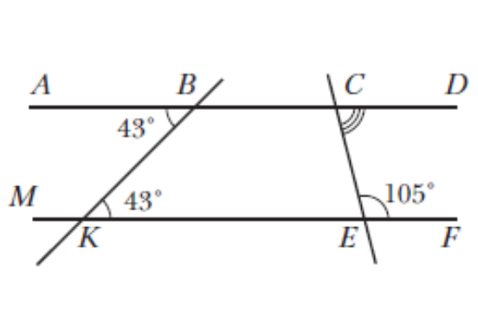

1. **Изучение нового материала**

**Создание проблемной ситуации.**

**Задача 2.** Один из углов треугольника равен 360, а другой – на 180 больше третьего. Найдите величину второго угла.

**Проблемная ситуация**. Пытаясь самостоятельно достигнуть поставленной практической цели, учащиеся приходят к выводу, что для решения этих задач не хватает данных. Если бы было известно, чему равна сумма величин внутренних углов треугольника, то задача была бы решена.

- Как вы думаете, чем мы сегодня будем заниматься на уроке?

**Выяснить, чему равна сумма углов треугольника**

**Практическая работа**

**-**  Перед вами модель треугольника. Как можно найти сумму его углов ? (измерить с помощью транспортира)

- Подумайте, какой нужно начертить треугольник, чтобы сделать меньше измерений для вычисления суммы его углов? (прямоугольный, равнобедренный)

**Задание 1.** У каждого на столе лежит модель треугольника. Пронумеруйте углы треугольника, отрежьте эти углы и составьте из них новый угол.

- Какой получился угол?

- Чему равна градусная мера этого угла?

- Какой можно сделать вывод? (Сумма углов треугольника равна 1800)

**Задача3 .** Найдите сумму углов треугольника АВС, если МК параллельна АС.

- Какой получили ответ?

- Можно ли утверждать, что сумма углов любого треугольника равна 1800?

**-** Как называется утверждение, которое мы сформулировали? (Гипотеза)

- Почему это утверждениеназывается гипотезой? (получили практическим путем).

- Что нужно сделать, чтобы удостовериться, что сумма углов любого треугольника равна 1800 (доказать)

- Как называется утверждение, справедливость которого нужно доказать? (теорема)

**Сформулируйте тему и цель урока**

- Сформулируйте теорему (Сумма углов треугольника равна 1800)

- Что дано?

- что нам нужно доказать? (сумма углов треугольника равна 1800 ).

Дано: 

Доказать: 

Доказательство: ( возьмите на столе модель треугольника, сделайте дополнительные построения )

**Задание 2.** Дан пятиугольник. Подумайте, как можно найти сумму его углов.

Задачи на готовых чертежах

**Задание .** Вычислите неизвестные углы треугольника

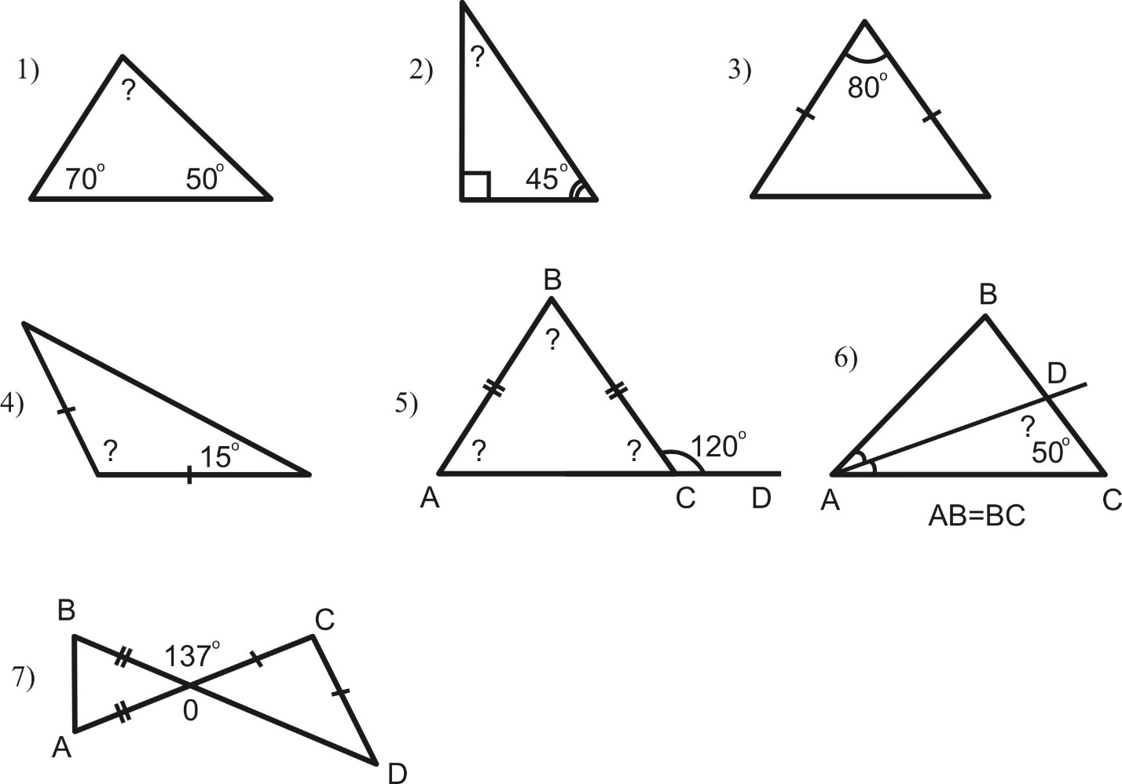

Можем ли мы найти углы треугольника, если нам известен только один угол? Когда это возможно сделать?

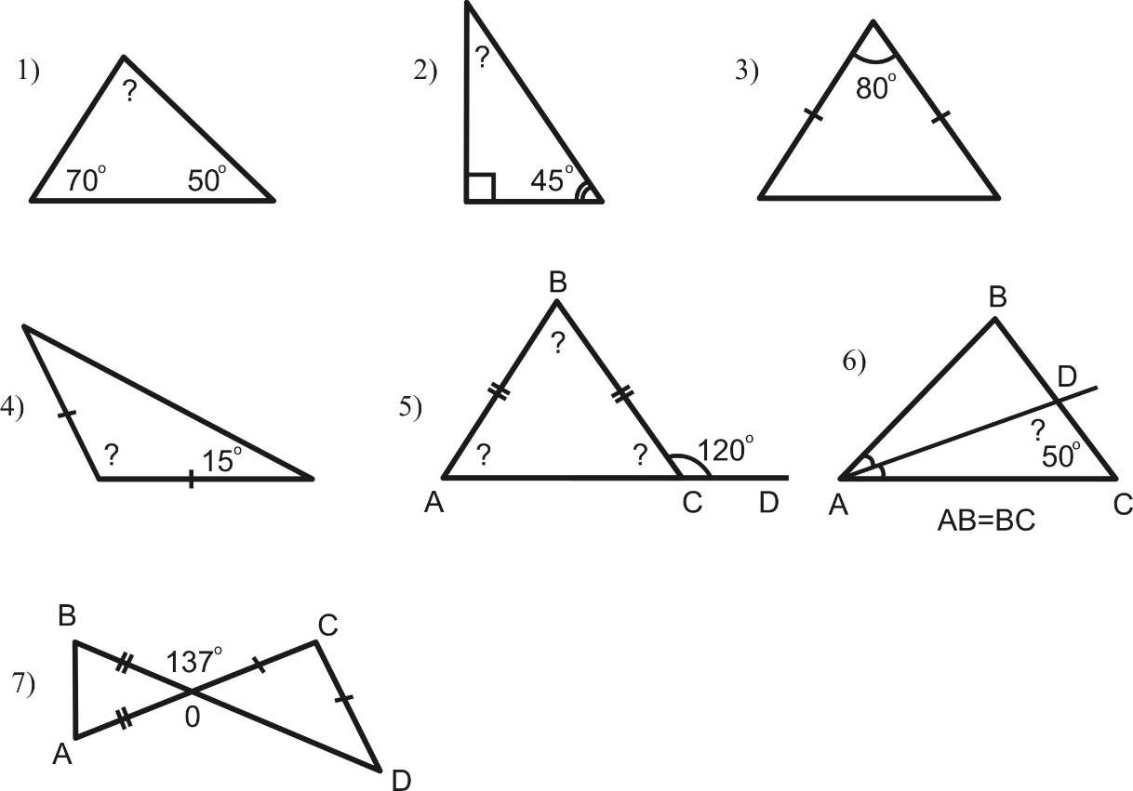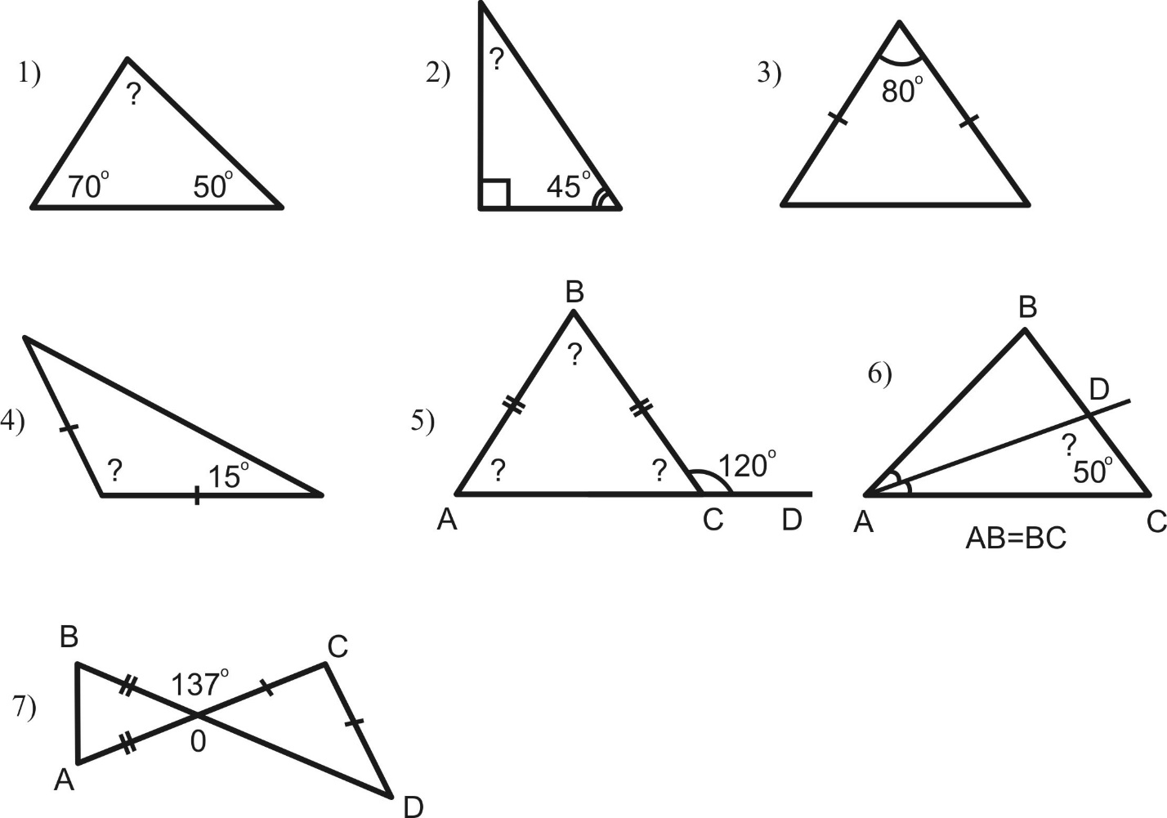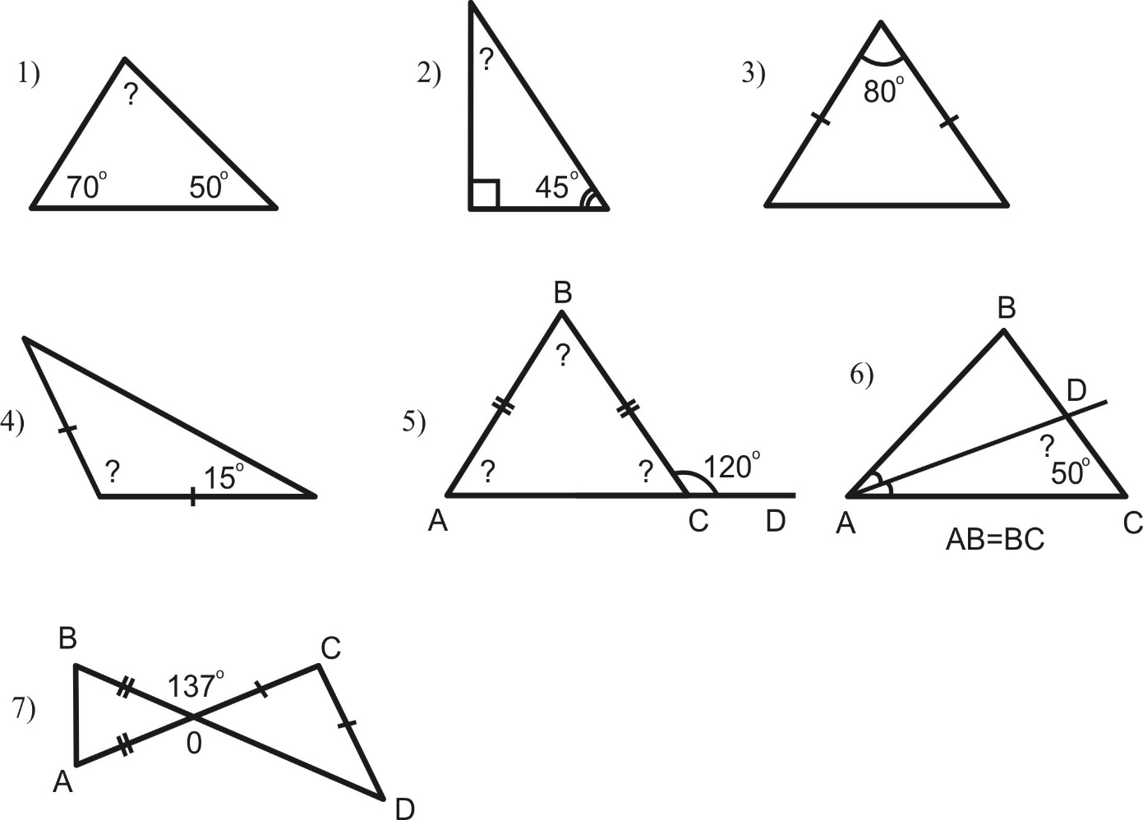

**Задача**. В равнобедренном треугольнике один из углов равен 400. Найдите неизвестные углы треугольника. (Учащиеся приходят к выводу, что возможны 2 случая).

Сформулируйте эти задачи.

**Рефлексия.**